Øvelse til opgave 4: Udregn konfidensintervaller
Indsæt resultaterne i skemaet:
Du finder den relevante tabel og formlen til at udregne konfidensintervallet nedenfor.
Politisk parti | Valgresultat i 2019 | 95 % konfidensinterval | Signifikant frem/tilbagegang
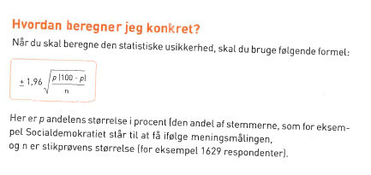
Tabel 2. Partiernes stemmeandel ved folketingsvalget 5.6.2019 samt i en
meningsmåling fra den 30.8.2021. Procent.
Parti | Valgresultatet 5.6.2019 | Meningsmåling 30.8.2021
Socialdemokratiet | 25,9 | 28,6
Det Radikale Venstre | 8,6 | 6,4
Socialistisk Folkeparti | 7,7 | 7,8
Enhedslisten | 6,9 | 7,1
Alternativet | 3,0 | 1,3
Venstre | 23,4 | 15,2
Det Konservative Folkeparti | 6,6 | 13,6
Dansk Folkeparti | 8,7 | 5,5
Nye Borgerlige | 2,4 | 9,3
Liberal Alliance | 2,3 | 2,3
Note: 1.041 repræsentativt udvalgte danskere er blevet spurgt, hvad de ville
stemme, hvis der var valg i morgen. Meningsmålingen i kolonne 3 summerer
ikke til 100, da det har været muligt at svare ”andre partier” og ”ved ikke”.
Kilde: Folketinget.dk og DR. 30.8.2021.

